常州市滨江中学数学组活动记录表
活动时间：2020年6月1日
活动地点：3号楼5楼大教室
活动参与人员：本校数学组教师
活动具体内容（附照片文字）：
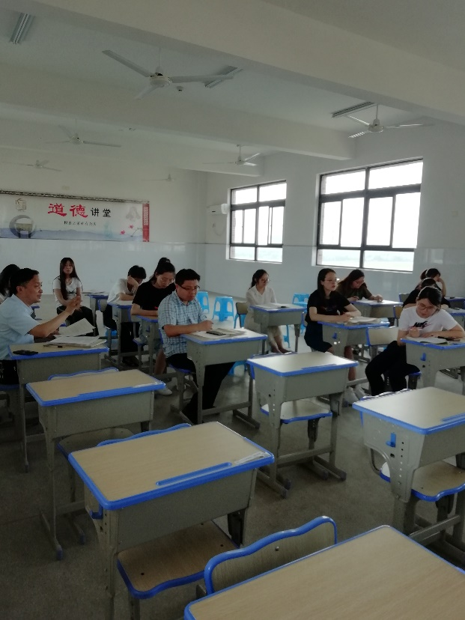
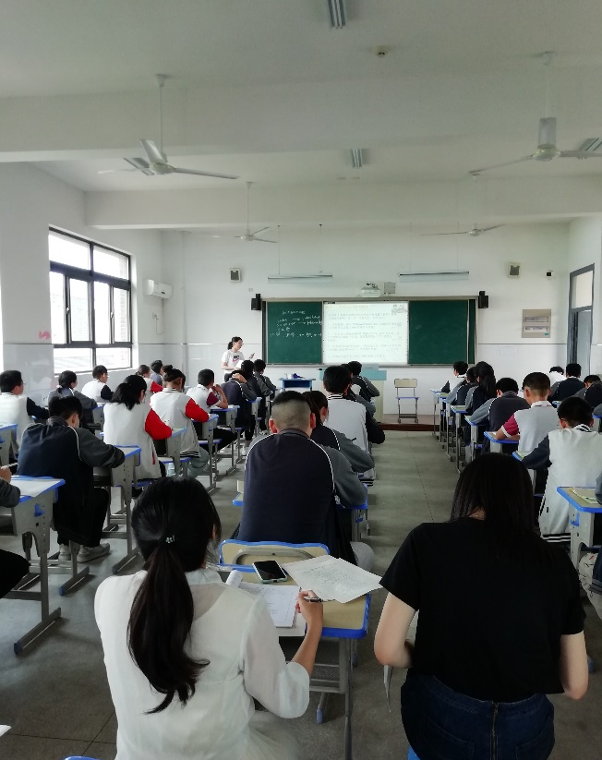

6月1日下午，我校年轻的硕士研究生教师韦恺华在八4班上了一节章节起始课《反比例函数》。课堂上，韦恺华老师首先复习了什么是函数。而后从春游这个情境中引出路程、速度、时间这3个量之间的关系。固定其中一个量，另2个量之间会有什么样的函数，引出了已经学过的正比例函数和一次函数，最后一个不熟悉的关系来引入今天研究的问题。然后分进入第二板块根据实际问题列函数关系式，归纳反比例函数概念。在这个板块教学中先从实际问题列出关系式进而归纳出共同特征，再从小学中学习的反比例关系归纳出反比例函数的概念，接着又让学生互相举例让学生深刻地理解概念。第三板块是判断反比例函数。通过一些不同变形的式子从形式上判断反比例函数关系式。第四板块是用分析数量关系和待定系数法求反比例函数关系式。从一个板块至下一个板块层层递进，由浅入深。整个课堂中学生学习热情高涨，积极参与活动，学习效果好。
课后，数学组全体成员在3号楼5楼教室进行评课这节课的细节进行了评论。首先韦恺华进行了说了一下设计思路以及上课反思。接着吴华英老师进行主评，然后全组人员对这堂课进行讨论。韦恺华老师的这堂课从选课选题到备课。以及制作PPT，都精心设计符合学情，激发学生学习兴趣。这节章节开头课及概念课给大家提供了很好素材，通过这节课听课评课学习我们组全体成员对以后的这类课的教学更有底了。

记录人：吴华英
日 期：2020年6月3日

